「預約狀態 - 摘要」小工具
一眼讀完現在有幾間會議室或幾個座位是空的——要數哪一種資源類型，以及在哪個樓層、 哪個範圍裡數。
2026-08-19 · https://offision.com/help/zh-hant/signage/booking-status-summary/
一個誠實的數字：某種資源現在有幾個是空的，從預約裡活著的預約
數出來。它是為固定卡片而生的——是讀數，不是清單。
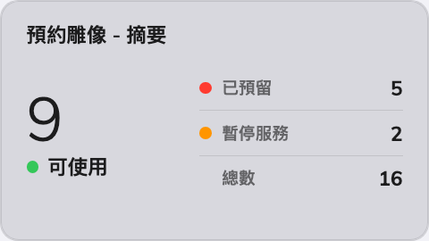
資訊卡片上的摘要。
可放在： 資訊卡片

設定
設定 | 做什麼 | 何時要改
類型 | 卡片要數的那一種資源類型 | 座位樓層的螢幕數座位；會議室走廊數會議室
位置 | 跟隨裝置位置，或**自訂…**後挑一個樓層 | 不想讓卡片跟著播放它的裝置走，而要釘在某一層樓
資源 | 縮小要數的範圍：跟隨裝置位置、全部資源、依大樓、依樓層或指定資源，附對應的選擇器 | 只數一個團隊的會議室，而不是整棟大樓

這些設定不決定的事
- 什麼算空。 一個資源忙不忙，由預約裡的預約說了算——卡片
只負責數。
- 大小與顏色。 字體大小、外觀與小工具背景屬於整份內容的設定——見
小工具與它們的位置。

